Муниципальное дошкольное образовательное учреждение
Детский сад комбинированного вида№10 «Дюймовочка»

«Игры для детей»

Акробаты

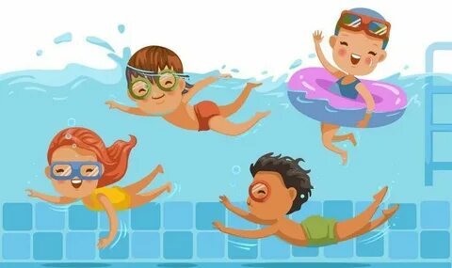

Инструктор по физической культуре
Абуздина А.Ю.

Саянск 2023 г.

Для дошкольников самая лучшая форма обучения – это обучение с помощью игры. Существует много игр способствующих развитию творческих и интеллектуальных способностей детей, позволяющих полностью построить процесс совместной и самостоятельной деятельности в игровой форме, как того требует новый стандарт.

Игра «Акробаты»
Задача - освоение и совершенствование безопорного положения, развитие ориентировки в воде.
Описание игры. Дети выполняют кувырки -- сальто вперед или назад в группировке -- «комок». Побеждает тот, кто выполнит большее число кувырков согласно заданию, в установленное время.
Методические указания. Глубина воды должна быть выше уровня пояса. Положение группировки предварительно изучается на суше и на мелководье. Выполнять кувырки можно только от стенки бассейна.

